Plein M KGT 2A – hoofdstuk 3 proefwerktoets 1
1 Omcirkel de juiste letter. (1pt)
Tijdens deze revolutie in 1798 kwam het volk in opstand tegen de koning.
A Bataafse revolutie
B Franse revolutie
C Mensenrechten revolutie

D Parlementaire revolutie

2 Geef een voorbeeld van recht en een plicht die met school te maken hebben.(2pt)
Recht,____________________________________________________________________________
Plicht,____________________________________________________________________________

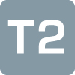3 Bekijk de afbeelding. Waarom zitten deze mensen waarschijnlijk in een tentenkamp?
Maak een zin met de volgende woorden. (3pt)

asiel – vluchten – oorlog

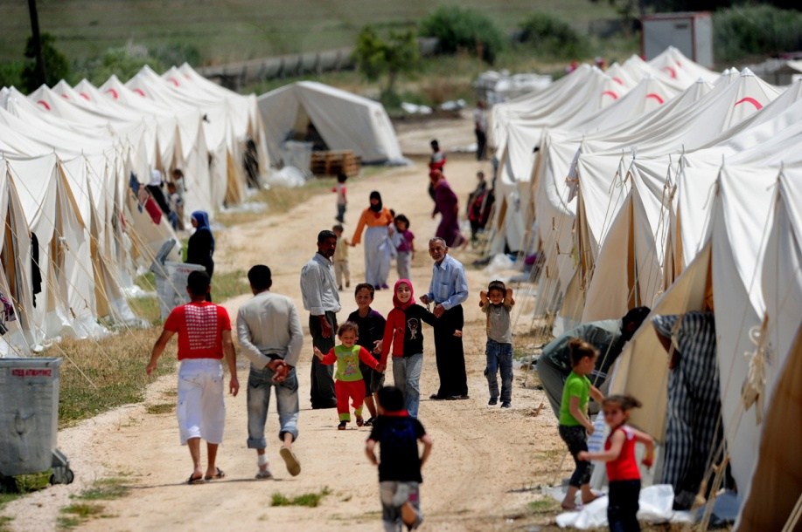

_________________________________________________________________________________

_________________________________________________________________________________

4 Vul de juiste woorden in. (1,5pt)

1798 |  | Nederland wordt een koninkrijk
1813 |  | Nederland krijgt een parlementaire democratie
1848 |  | Nederland wordt een rechtsstaat

5 Omcirkel het juiste antwoorden. (1pt)

In 1995 woedde in Bosnië een burgeroorlog / oorlog / revolutie.
De Amerikanen / Nederlanders / Verenigde Naties besloten daarom om een leger te sturen om de strijdende partijen uit elkaar te houden.

6 Welke vier personen zijn bij een rechtszaak aanwezig? (4pt)

_______________________________ _____________________________________

_______________________________ _____________________________________

7 Leg uit wat de volgende begrippen met elkaar te maken hebben. Tweede wereld oorlog, organisatie VN, en mensenrechten. (3pt)

_________________________________________________________________________________
_________________________________________________________________________________
_________________________________________________________________________________

8 Omcirkel de letter voor het juiste antwoord. (1pt)
Wat staat er in de Universele Verklaring van de Rechten van de Mens?
A plichten van alle mensen in de wereld C rechten en plichten van alle mensen in de wereld
B rechten van alle mensen in de wereld D straffen voor alle mensen in de wereld

9 Op deze cartoon staan twee partijen tegenover elkaar. Welke twee partijen zijn dit? (2pt)
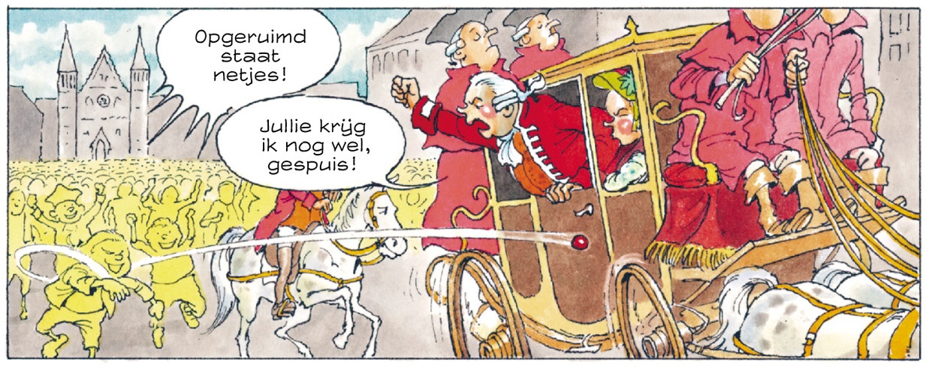

_____________________________________________________________________

10 Wat betekent het begrip Absolutisme (absolute macht)? (2pt)
___________________________________________________________________________

11 Op Prinsjesdag leest de koning de troonrede voor. Wat staat er in de troonrede? (2pt)
_________________________________________________________________________

12 Vul het juiste begrip in. (1pt)

Als je het niet eens bent met de uitspraak van de rechtbank kun je in ___________________ gaan.

13 Wat is het verschil tussen de organisatie de Verenigde Naties en de organisatie Amnesty International
_________________________________________________________________________________
_________________________________________________________________________________

14 Zet de juiste groepen in de standenmaatschappij. (1,5pt)

